BÁO CÁO DỰ ÁN TỐT NGHIỆP
Phân Tích Dữ Liệu Bán Hàng Thương Mại Điện Tử Thời Trang

Phân tích dữ liệu bán hàng của một thương hiệu thời trang Ấn Độ
trên nhiều nền tảng thương mại điện tử

Tổng Doanh Thu | Đơn Hàng Hợp Lệ | Nền Tảng | SKU Theo Dõi
₹85.4 Triệu | 107.365 | 8 Sàn | 9.173 SKU

Khóa học: Data Analysis from Zero to Hero | Dự án Tốt nghiệp
Công cụ: Power BI Desktop | Power Query | DAX
Giai đoạn dữ liệu: Tháng 6/2021 – Tháng 6/2022

1. Tổng Quan Dự Án
Báo cáo này trình bày kết quả của một dự án phân tích dữ liệu toàn diện trên dữ liệu bán hàng của một thương hiệu thời trang Ấn Độ đang kinh doanh trên nhiều nền tảng thương mại điện tử. Toàn bộ quá trình phân tích được thực hiện bằng Power BI Desktop, với Power Query xử lý làm sạch dữ liệu và các DAX measure tính toán tất cả chỉ số.

1.1 Bối Cảnh Kinh Doanh
Thương hiệu hoạt động trong thị trường thương mại điện tử thời trang Ấn Độ cạnh tranh cao, bán hàng thông qua 8 nền tảng: Amazon India, Flipkart, Myntra, Ajio, Limeroad, Paytm, Snapdeal và Amazon FBA. Danh mục sản phẩm bao gồm ethnic wear truyền thống (Kurta, Kurta Set, Saree) và thời trang hiện đại (Western Dress, Top, Blouse). Hiểu rõ hiệu suất theo danh mục, nền tảng và địa lý là nền tảng để đưa ra quyết định về tồn kho, chiến lược giá và đầu tư marketing.

1.2 Câu Hỏi Nghiên Cứu
Dự án được thiết kế để trả lời bốn câu hỏi kinh doanh cốt lõi:
- Danh mục sản phẩm nào tạo ra nhiều doanh thu nhất, và thương hiệu có đang đối mặt với rủi ro tập trung doanh thu nguy hiểm không?
- Thương hiệu định giá sản phẩm trên các nền tảng như thế nào, và mức giá có đủ nhất quán để bảo vệ niềm tin thương hiệu không?
- Danh mục tồn kho nào đang đối mặt với nguy cơ hết hàng có thể gây mất doanh thu trong giai đoạn cao điểm không?
- Xu hướng địa lý nào nổi bật trong doanh số nội địa, và đâu là cơ hội tăng trưởng?

1.3 Công Cụ Sử Dụng
Công Cụ | Ứng Dụng Trong Dự Án
Power BI Desktop | Môi trường phân tích chính: data model, DAX measures, dashboard tương tác
Power Query (M) | Làm sạch dữ liệu: xử lý null, đổi kiểu dữ liệu, lọc, unpivot cột MRP
DAX | Tính các chỉ số: Total Revenue, AOV, MoM%, Low Stock SKU Count, Revenue %
Excel | Kiểm tra nhanh kết quả bằng Pivot Table trước khi đưa vào Power BI

2. Tổng Quan Dữ Liệu
Bộ dữ liệu gồm một file Excel (Master_File.xlsx) chứa 6 sheet. Bốn sheet được tải và làm sạch để phân tích trực tiếp; hai sheet còn lại chỉ dùng tham khảo.

Sheet | Dòng Gốc | Sau Cleaning | Mục Đích Chính
Amazon Sale Report | 128.975 | 107.365 | Doanh số nội địa: revenue, đơn hàng, danh mục, địa lý
International Sale Report | 37.432 | 18.635 | Doanh số xuất khẩu quốc tế
May-2022 (Bảng giá) | 1.330 | 1.330 | Giá MRP trên 8 nền tảng cho mỗi SKU
Sale Report (Tồn kho) | 9.271 | 9.173 | Mức tồn kho hiện tại theo SKU, size và màu

3. Quá Trình Làm Sạch Dữ Liệu
Toàn bộ quá trình làm sạch được thực hiện trong Power Query Editor của Power BI. Mỗi bước thao tác được ghi lại trong Applied Steps, đảm bảo tính minh bạch và khả năng tái tạo.

3.1 Amazon Sale Report
# | Vấn Đề Tìm Thấy | Thao Tác Thực Hiện | Tác Động
1 | Cột 'index' và 'Unnamed: 22' là cột rác | Remove Columns → chọn cả 2 cột | Giảm từ 24 xuống 22 cột
2 | 18.332 đơn Cancelled + 1.278 Pending chưa tạo doanh thu | Filter Status: giữ Shipped, Delivered, Picked Up, Out for Delivery | Loại 21.610 dòng (16.8% dữ liệu gốc)
3 | 7.795 dòng không có Amount (null) | Filter Amount: bỏ null | Đảm bảo mọi dòng đều có giá trị doanh thu
4 | Cột Date được đọc là text thay vì Date | Transform → Data Type → Date | Cho phép nhóm theo tháng và dùng DAX date functions
5 | Chưa có cột Month để phân tích xu hướng | Add Column → Date → Start of Month → đổi tên 'Month' | Tạo cột nhóm cho Monthly Revenue chart
6 | Category không nhất quán: 'kurta' vs 'Kurta' | Transform → Format → Capitalize Each Word | Tránh tách đôi category khi nhóm dữ liệu

3.2 International Sale Report
# | Vấn Đề | Thao Tác | Tác Động
1 | Dòng header bị paste lẫn vào giữa data (PCS = 'RATE') | Filter PCS: loại dòng có giá trị 'RATE' | Bắt buộc làm trước khi đổi kiểu dữ liệu
2 | PCS, RATE, GROSS AMT là kiểu text | Chọn 3 cột → Data Type → Decimal Number | Cho phép tính toán số học
3 | Cột DATE là text | Data Type → Date | Cho phép nhóm theo thời gian
4 | 18.797 dòng null DATE hoặc null GROSS AMT | Filter cả 2 cột: loại null | Dữ liệu sạch cuối: 18.635 dòng

3.3 Bảng Giá May-2022
# | Vấn Đề | Thao Tác | Tác Động
1 | 8 cột MRP là kiểu text/Object | Chọn 8 cột → Data Type → Decimal Number | Cho phép tính giá trung bình theo nền tảng
2 | Dạng wide: 8 cột MRP không vẽ được chart so sánh | Chọn 8 cột → Unpivot → đổi tên thành Platform + MRP | Biến 1.330 dòng × 8 cột thành 10.640 dòng → dùng được chart

3.4 Tồn Kho (Sale Report)
# | Vấn Đề | Thao Tác | Tác Động
1 | 98 dòng null SKU Code; 45 dòng null Category | Filter cả 2 cột: loại null | Dữ liệu sạch cuối: 9.173 dòng
2 | Cột Stock là Decimal (số thập phân) | Data Type → Whole Number | Số lượng tồn kho phải là số nguyên

4. Phân Tích Khám Phá Dữ Liệu (EDA)
Sau khi làm sạch dữ liệu, tiến hành phân tích khám phá để hiểu tổng quan dữ liệu trước khi rút ra kết luận. Tất cả chỉ số được tính bằng DAX measures trong Power BI.

4.1 Thống Kê Tổng Hợp — Doanh Thu Amazon
Chỉ Số | Giá Trị | Chỉ Số | Giá Trị
Tổng đơn hàng hợp lệ | 107.365 | Giá trị đơn nhỏ nhất | ₹0
Giá trị đơn TB (AOV) | ₹649 | Phân vị 25% | ₹449
Trung vị giá trị đơn | ₹605 | Phân vị 75% | ₹788
Độ lệch chuẩn | ₹281 | Giá trị đơn lớn nhất | ₹5.584
Tổng DT Amazon (nội địa) | ₹69.7 Triệu | Tổng DT Quốc Tế | ₹15.8 Triệu

4.2 Doanh Thu Theo Danh Mục Sản Phẩm
Biểu đồ dưới đây thể hiện doanh thu theo từng danh mục sản phẩm, sắp xếp từ cao nhất đến thấp nhất.

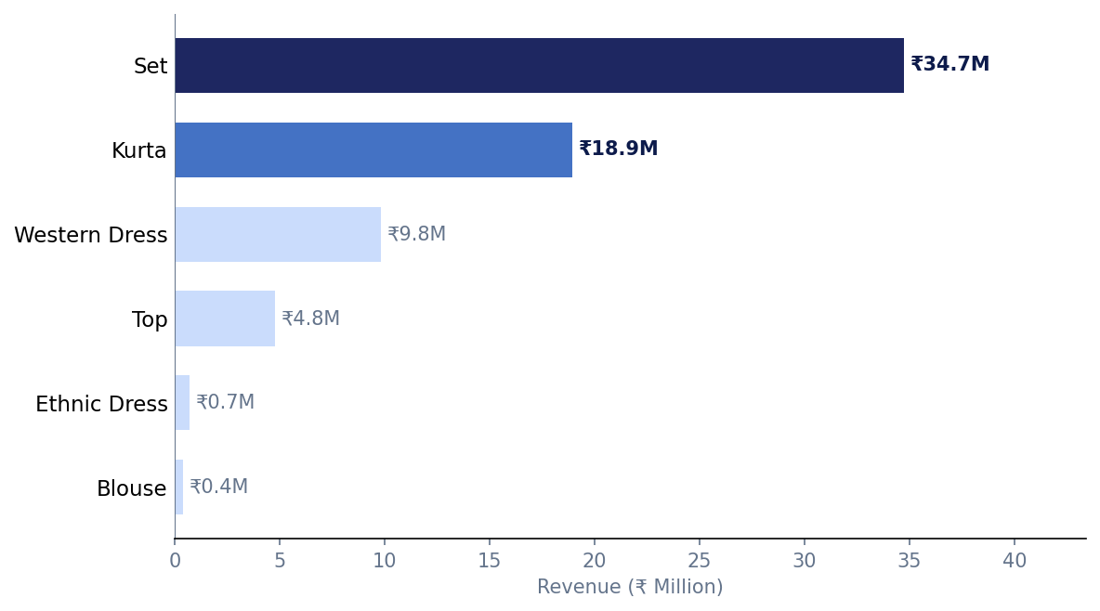
Biểu đồ 1: Doanh thu theo danh mục sản phẩm (Amazon India, T3–T6/2022)
Danh Mục | Doanh Thu | Đơn Hàng | Số Lượng | AOV | Tỷ Lệ
Set | ₹34.735.836 | 41.638 | 41.760 | ₹834 | 49,9%
Kurta | ₹18.930.644 | 41.449 | 41.628 | ₹457 | 27,2%
Western Dress | ₹9.828.746 | 12.854 | 12.897 | ₹765 | 14,1%
Top | ₹4.795.739 | 9.129 | 9.152 | ₹525 | 6,9%
Ethnic Dress | ₹715.351 | 990 | 993 | ₹723 | 1,0%
Blouse | ₹409.494 | 790 | 796 | ₹518 | 0,6%

4.3 Xu Hướng Doanh Thu Theo Tháng

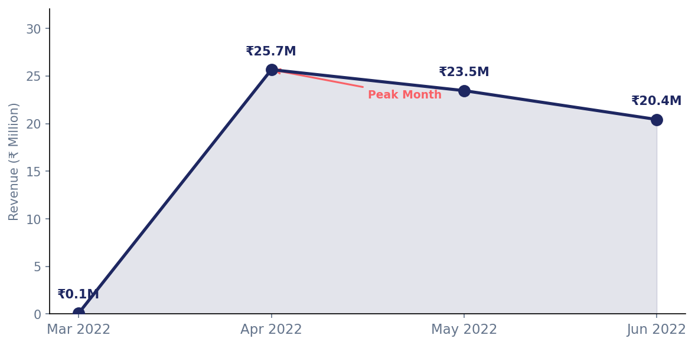
Biểu đồ 2: Xu hướng doanh thu theo tháng (Amazon India, T3–T6/2022)
Tháng | Doanh Thu (INR) | Đơn Hàng | Thay Đổi MoM | Ghi Chú
Tháng 3/2022 | ₹94.183 | 151 | — | Chỉ có 1 ngày dữ liệu
Tháng 4/2022 | ₹25.668.848 | 40.935 | n/a | THÁNG CAO ĐIỂM
Tháng 5/2022 | ₹23.465.763 | 35.366 | −8,6% | Bắt đầu giảm
Tháng 6/2022 | ₹20.434.499 | 30.913 | −13,0% | Tiếp tục giảm

4.4 So Sánh Giá MRP Theo Nền Tảng

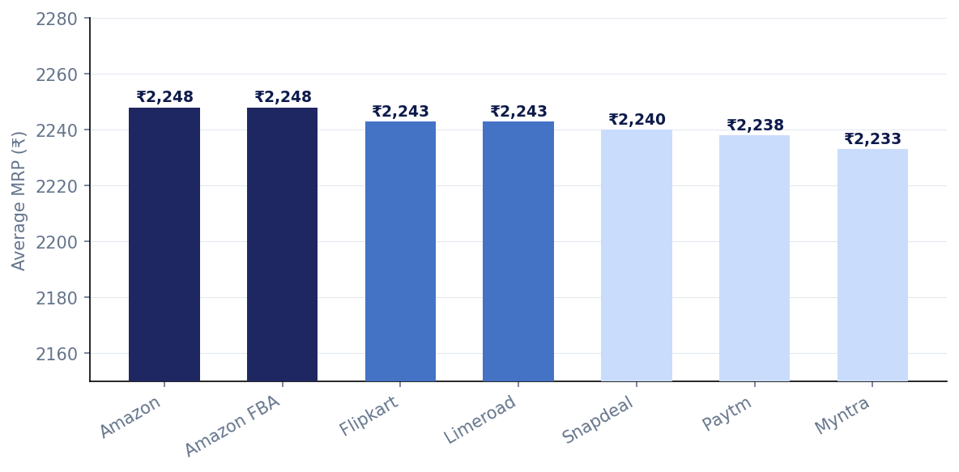
Biểu đồ 3: Giá MRP trung bình theo nền tảng (Catalog tháng 5/2022)

4.5 Phân Tích Rủi Ro Tồn Kho

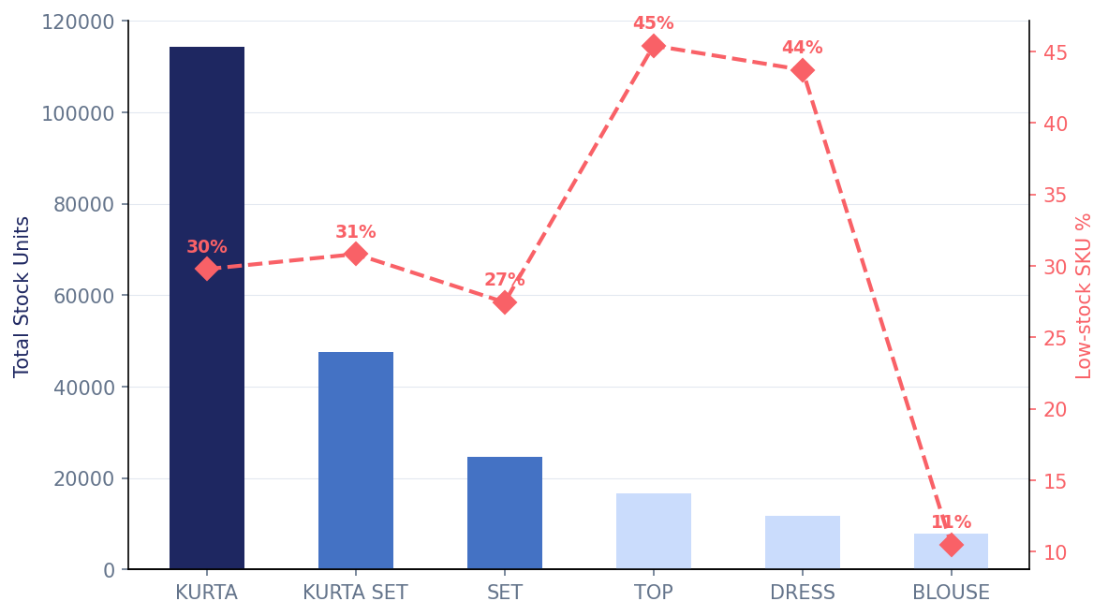
Biểu đồ 4: Tổng tồn kho và % SKU có nguy cơ hết hàng theo danh mục

4.6 Phân Bổ Doanh Thu Theo Địa Lý

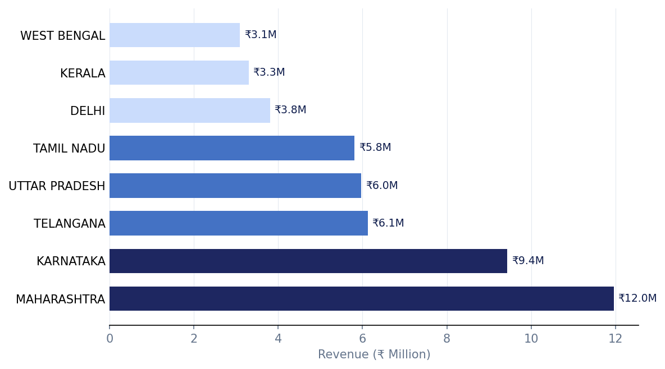
Biểu đồ 5: Top 8 tiểu bang theo doanh thu (Amazon India)

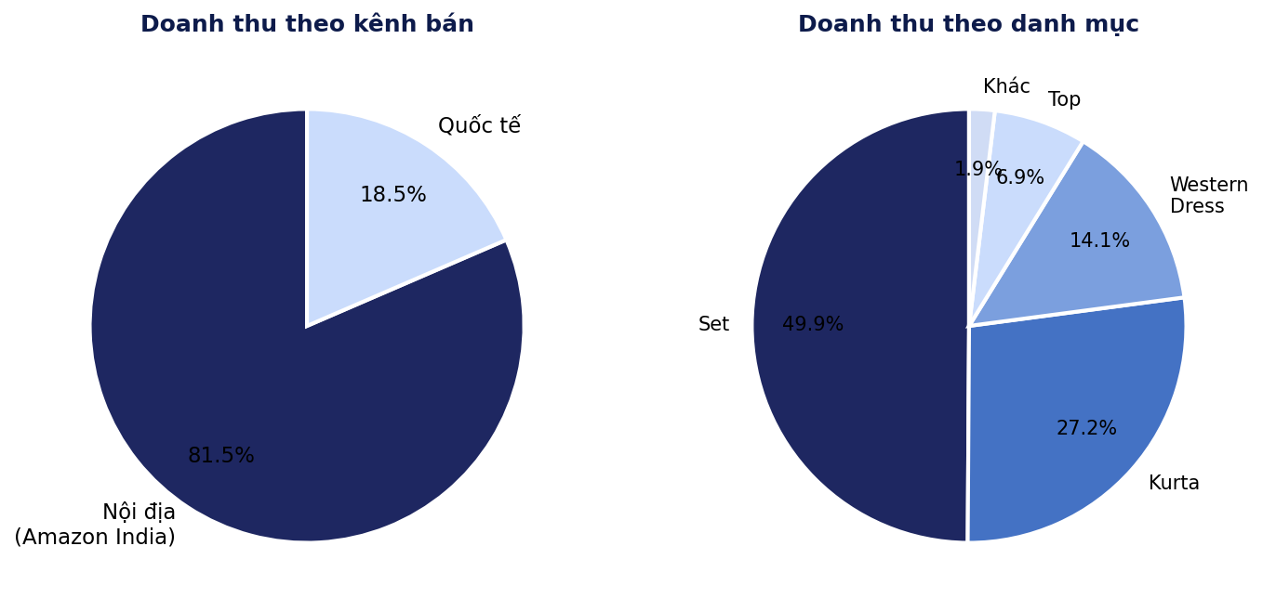
Biểu đồ 6: Tỷ lệ doanh thu theo kênh bán và danh mục sản phẩm

5. Phân Tích Chuyên Sâu & Phát Hiện Chính

5.1 Rủi Ro Tập Trung Doanh Thu
Set và Kurta cộng lại chiếm 77,1% tổng doanh thu Amazon India (₹53,7 triệu trong tổng ₹69,7 triệu). Mặc dù điều này phản ánh sức hút thị trường mạnh của ethnic wear, nó cũng tạo ra rủi ro tập trung đáng kể: bất kỳ biến động bất lợi nào ảnh hưởng đến chỉ hai danh mục này — thay đổi xu hướng, cạnh tranh mới, gián đoạn chuỗi cung ứng hoặc thay đổi chính sách nền tảng — sẽ ngay lập tức tác động đến phần lớn doanh thu của thương hiệu.

Tín hiệu quan trọng: Western Dress đạt AOV cao thứ hai trong danh mục ở mức ₹765/đơn, so với Kurta chỉ ₹457. Tuy nhiên Western Dress chỉ tạo ra 14,1% doanh thu và 12.854 đơn so với 41.449 đơn của Kurta. Sự mất cân bằng này mạnh mẽ gợi ý rằng ràng buộc đến từ nguồn cung (số lượng SKU), không phải từ nhu cầu.

5.2 Tính Nhất Quán Về Giá Theo Nền Tảng
Ở cấp độ danh mục tổng thể, giá MRP trung bình trên các nền tảng có vẻ đồng đều: Amazon dẫn đầu ở ₹2.248/sản phẩm trong khi Myntra ở mức ₹2.233 — chênh lệch chỉ ₹15 hay 0,7%. Điều này gợi ý một chính sách định giá đồng nhất có chủ ý.

Tuy nhiên, khi phân tích ở cấp độ từng SKU, bức tranh trở nên đáng lo ngại hơn:

Chỉ Số | Giá Trị | Ý Nghĩa
SKU có giá đồng đều | 1.051 (81,3%) | Chính sách giá được áp dụng đúng
SKU có chênh lệch giá | 242 (18,7%) | Không nhất quán — rủi ro cho niềm tin thương hiệu
Mức chênh lệch giá trung bình | 9,2% | Khách hàng có thể tìm được giá rẻ hơn ở sàn khác
Mức chênh lệch giá tối đa | 47,2% | Cùng một sản phẩm, giá cao hơn gần 50% ở một sàn

5.3 Phân Tích Rủi Ro Tồn Kho
Một phát hiện phản trực giác quan trọng: tổng tồn kho cao không có nghĩa là rủi ro hết hàng thấp. Danh mục KURTA có tổng tồn kho lớn nhất trong kho (114.333 units) nhưng đồng thời có 1.103 SKU riêng lẻ chỉ còn 3 units hoặc ít hơn — tương đương 30% tổng SKU KURTA đang ở ngưỡng nguy hiểm.

Danh Mục | Tổng Tồn Kho | Tổng SKU | SKU Sắp Hết (≤3) | Tỷ Lệ Rủi Ro | Mức
KURTA | 114.333 | 3.704 | 1.103 | 30% | CAO
KURTA SET | 47.682 | 1.596 | 492 | 31% | CAO
TOP | 16.608 | 861 | 391 | 45% | NGUY
DRESS | 11.675 | 700 | 306 | 44% | NGUY
SET | 24.643 | 1.049 | 288 | 27% | TB

5.4 Phân Bổ Doanh Thu Theo Địa Lý
Doanh số nội địa tập trung ở miền Tây và miền Nam Ấn Độ. Top 8 tiểu bang chiếm khoảng 72% tổng doanh thu Amazon India. Điểm nổi bật: Miền Nam Ấn Độ (Karnataka + Telangana + Tamil Nadu + Kerala) đóng góp 36% doanh thu — vượt trội so với Miền Bắc (Uttar Pradesh + Delhi) chỉ 15%.

Tamil Nadu có 9.641 đơn hàng nhưng AOV chỉ ₹603 so với trung bình quốc gia ₹649. Đây là tín hiệu rõ ràng về tiềm năng tăng giá trị đơn hàng thông qua sản phẩm cao cấp hơn hoặc bundle khuyến mãi.

6. Khuyến Nghị Hành Động
Dựa trên các phát hiện phân tích, bốn khuyến nghị chiến lược được đề xuất. Mỗi khuyến nghị được gắn với bằng chứng dữ liệu cụ thể và kết quả kỳ vọng đo lường được.

Khuyến Nghị 1 — Đa Dạng Hóa Danh Mục Sản Phẩm
Bằng chứng | Set + Kurta = 77% doanh thu. Western Dress có AOV ₹765 (cao hơn Kurta 67%) nhưng chỉ chiếm 14% doanh thu và ít SKU hơn nhiều.
Hành động | Mở rộng danh mục Western Dress và Ethnic Dress thêm 30–40 SKU mới. Tập trung vào khoảng trống về size (XS, 3XL) và màu sắc có tỷ lệ doanh thu/SKU cao.
Tác động kỳ vọng | Giảm rủi ro tập trung doanh thu từ 77% xuống dưới 65% trong vòng 2 mùa. Nắm bắt nhu cầu AOV cao còn đang bị bỏ ngỏ.

Khuyến Nghị 2 — Chuẩn Hóa Giá Trên Các Nền Tảng
Bằng chứng | 18,7% SKU (242 sản phẩm) có chênh lệch giá giữa các sàn, trung bình 9,2% và tối đa 47,2%.
Hành động | Xuất danh sách 242 SKU không nhất quán từ Power BI. Rà soát và đồng bộ MRP trên các nền tảng với sai lệch cho phép ≤2%. Thiết lập quy trình kiểm tra giá định kỳ mỗi quý.
Tác động kỳ vọng | Xóa bỏ cơ hội so sánh giá của khách hàng giữa các sàn. Bảo vệ uy tín thương hiệu và niềm tin từ người mua.

Khuyến Nghị 3 — Bổ Sung Tồn Kho Trước Mùa Cao Điểm
Bằng chứng | Tháng 4 là tháng cao điểm ₹25,7M. TOP (45% SKU rủi ro) và DRESS (44%) nhiều khả năng bị hết hàng trong giai đoạn này.
Hành động | Ưu tiên bổ sung TOP và DRESS 8 tuần trước tháng 4. Tập trung vào size có lượng đặt hàng cao nhất. Không chỉ tăng tổng tồn kho — cần phân bổ đều trên tất cả SKU đang cận hết hàng.
Tác động kỳ vọng | Ngăn chặn mất doanh thu trong tháng cao nhất. Mỗi 1.000 đơn hàng không bị hết hàng = ₹649.000 doanh thu được thu hồi (theo AOV trung bình).

Khuyến Nghị 4 — Tăng Đầu Tư Marketing Tại Miền Nam
Bằng chứng | Miền Nam = 36% doanh thu. Tamil Nadu có 9.641 đơn nhưng AOV chỉ ₹603 so với ₹685 ở Uttar Pradesh.
Hành động | Tăng ngân sách digital marketing cho Tamil Nadu và Kerala. Thử nghiệm bundle sản phẩm cao cấp hoặc sản phẩm giá trị cao hơn tại các thị trường này.
Tác động kỳ vọng | Nếu AOV Tamil Nadu tăng từ ₹603 lên ₹649 (mức trung bình), tạo thêm ₹357.000 trên lượng đơn hiện tại. Miền Nam là đường tăng trưởng ít kháng cự nhất.

7. Kết Luận
Dự án này đã phân tích dữ liệu bán hàng của một thương hiệu thời trang đa nền tảng tại Ấn Độ, sử dụng Power BI Desktop làm công cụ chính (Power Query cho làm sạch dữ liệu, DAX cho tính toán chỉ số và dashboard tương tác). Bộ dữ liệu bao gồm 107.365 đơn hàng Amazon India hợp lệ, 18.635 bản ghi bán hàng quốc tế, dữ liệu giá cho 1.330 SKU trên 8 nền tảng, và mức tồn kho của hơn 9.000 SKU.

Bốn phát hiện chính từ phân tích:

- Doanh thu tập trung nguy hiểm ở hai danh mục (Set + Kurta = 77%), tạo rủi ro kinh doanh đáng kể nếu một trong hai danh mục sụt giảm.
- Giá khá đồng đều ở cấp độ tổng thể nhưng 242 SKU (18,7%) có chênh lệch lên đến 47,2% — rủi ro bị ẩn khuất sau số liệu tổng hợp.
- Phân bổ tồn kho mất cân đối: TOP và DRESS gần một nửa SKU có nguy cơ hết hàng, đe dọa trực tiếp doanh thu trong mùa cao điểm tháng 4.
- Miền Nam Ấn Độ là thị trường tiềm năng chưa khai thác đủ, với 36% doanh thu và giá trị đơn hàng trung bình còn thấp hơn mức toàn quốc.

Bốn khuyến nghị — đa dạng hóa danh mục, chuẩn hóa giá, bổ sung tồn kho trước mùa cao điểm, và tăng đầu tư marketing tại Miền Nam — giải quyết cả rủi ro ngắn hạn lẫn cơ hội tăng trưởng chiến lược trung hạn được xác định từ dữ liệu.

Toàn bộ phân tích trong báo cáo này có thể tái tạo và khám phá thêm thông qua file Power BI (.pbix) kèm theo. Dashboard bao gồm slicer tương tác theo Danh mục, Tháng và Tiểu bang, cho phép các bên liên quan tự khám phá số liệu chi tiết vượt ra ngoài phạm vi tài liệu này.

Kết thúc báo cáo
Data Analysis from Zero to Hero | Dự Án Tốt Nghiệp | Công cụ: Power BI Desktop · Power Query · DAX

